**ФОТООТЧЁТ**

**МАСТЕР-КЛАСС**

**ИЗГОТОВЛЕНИЕ ПОСОБИЯ**

**ПО ПДД**

**«ДОРОЖНАЯ АЗБУКА»**

**Средняя группа «Колокольчик»**

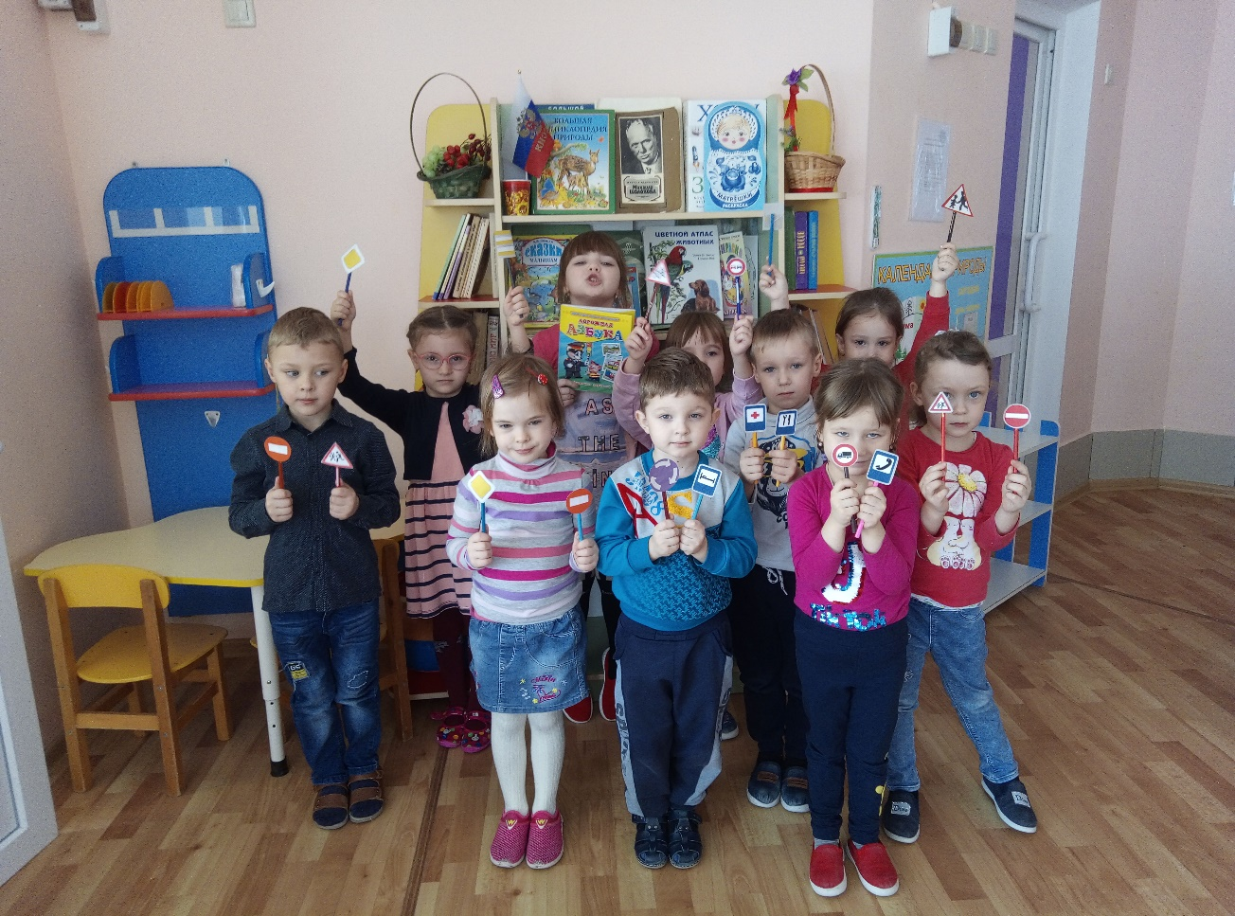

Подготовила: Чернышенко Г. Б.

На мастер- класс приглашена девочка Алина из отряда ЮПИД.

Знакомство.

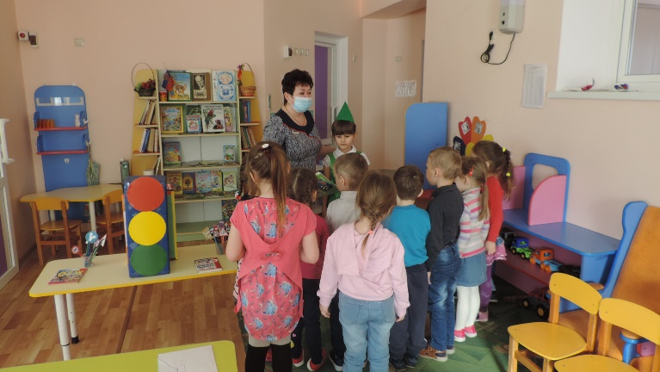

Викторина «Маленький пешеход»

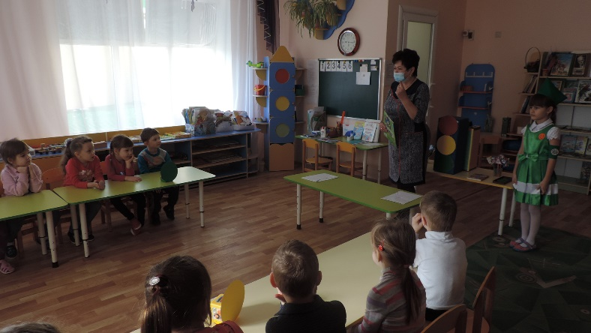

За правильный ответ команда получает жетон.

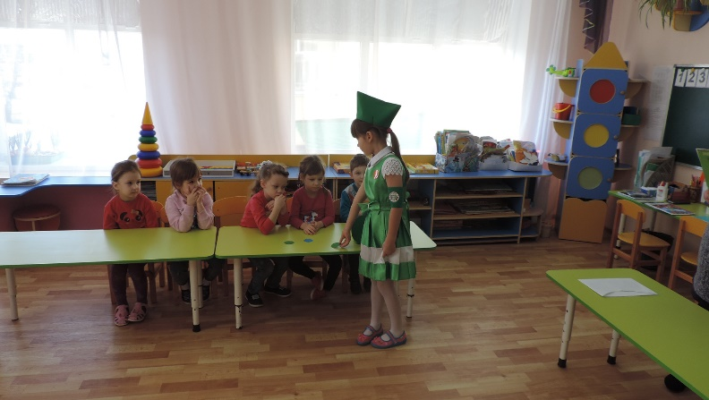

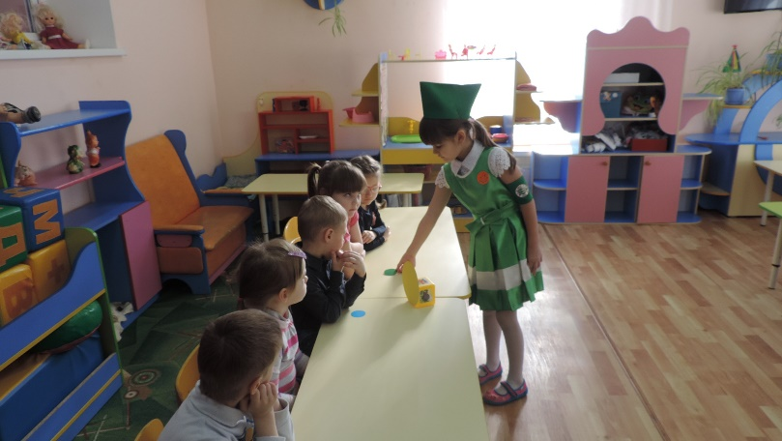

Игра «Кто быстрее и правильно соберёт светофор»

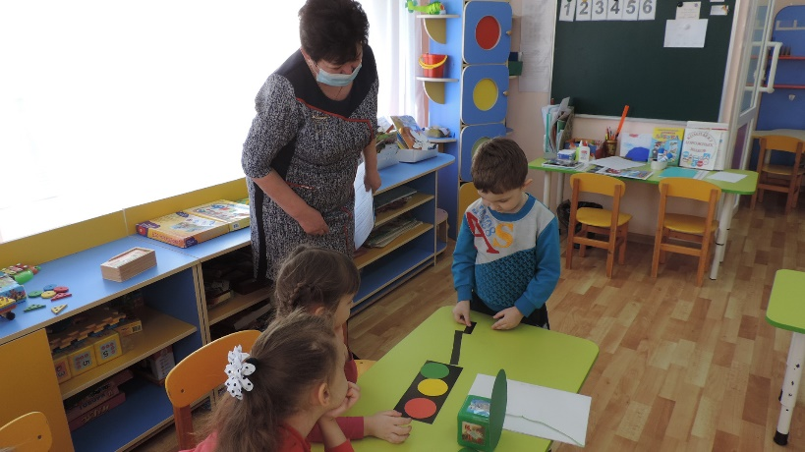

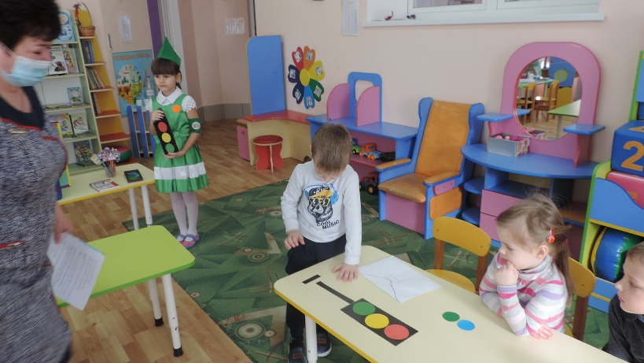

Алина читает стихотворение: «Светофор»

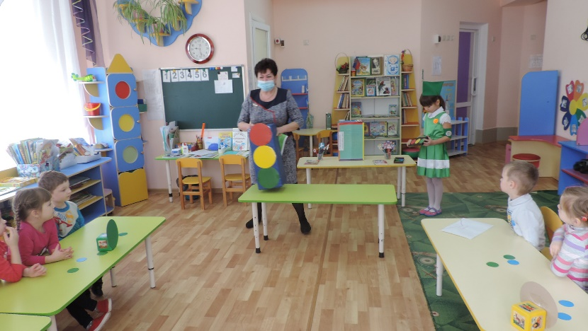

Игра «Собери знак» (Пешеходный переход)

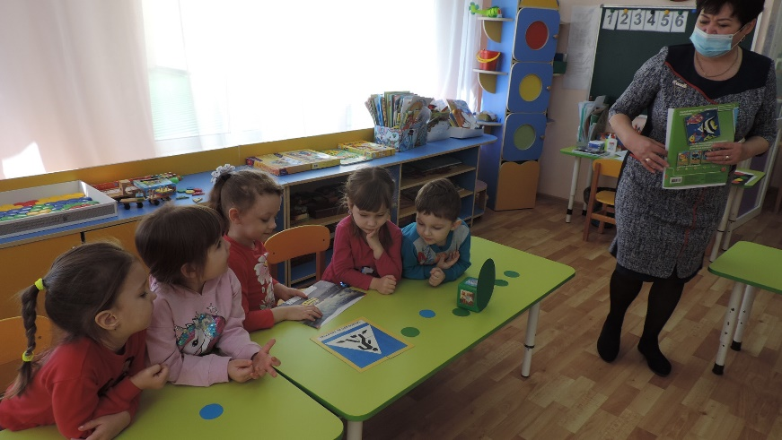

«Подземный переход»

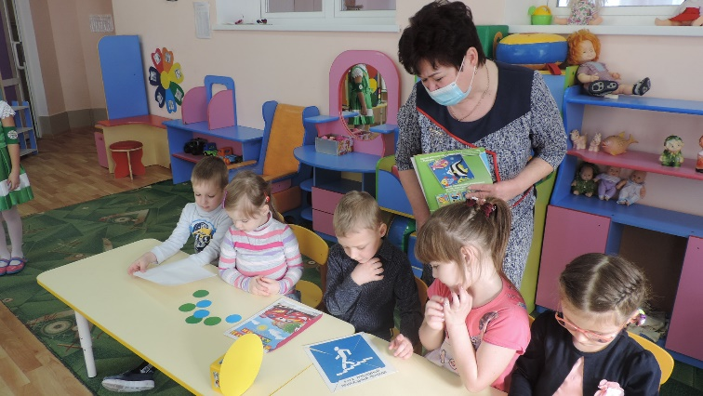

**Мастер-класс «Дорожная азбука»**

Запрещающие знаки.

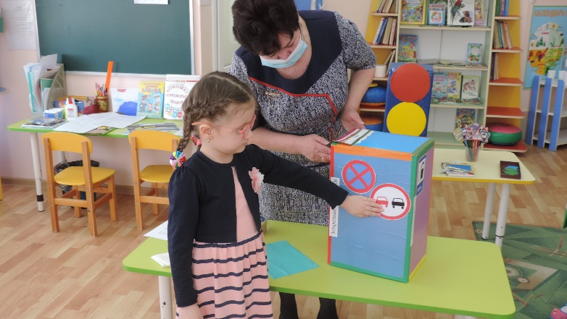

Предупреждающие знаки.

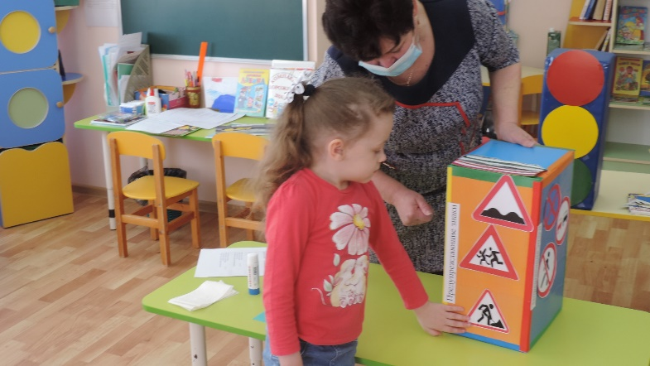

Информационно- указательные знаки.

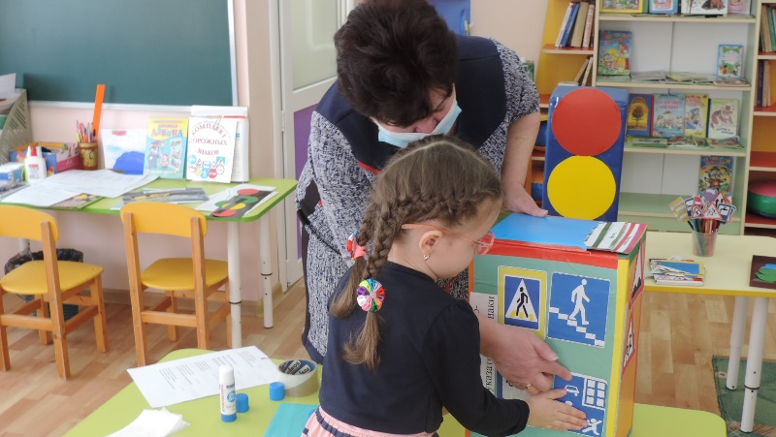

Знаки сервиса.

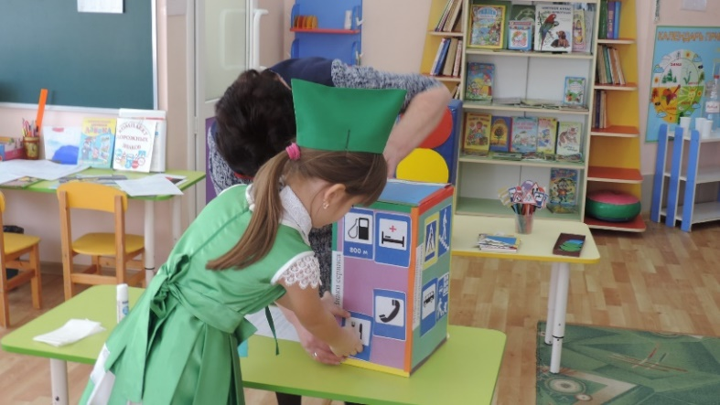

Пособие для занятия готово.

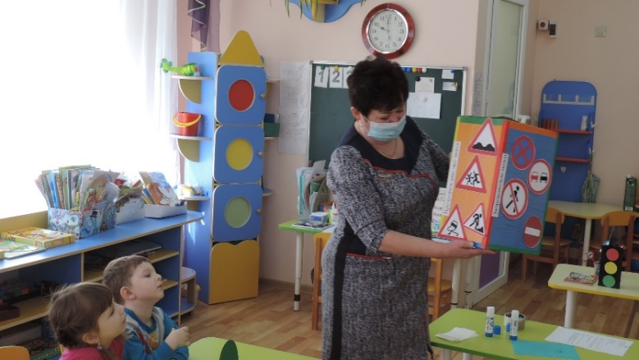

Отряд ЮПИД передал детям в подарок книгу «Дорожная азбука».

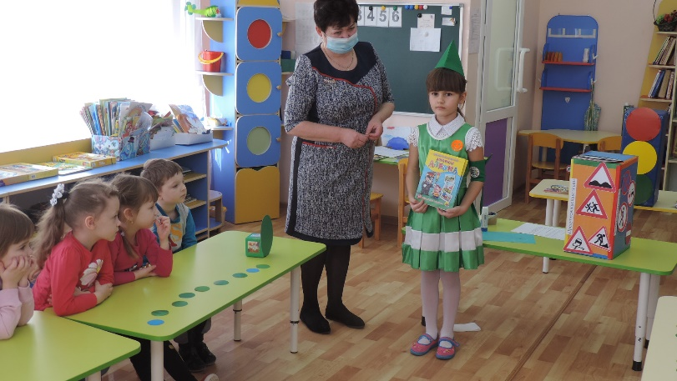

Флэш-моб с дорожными знаками.

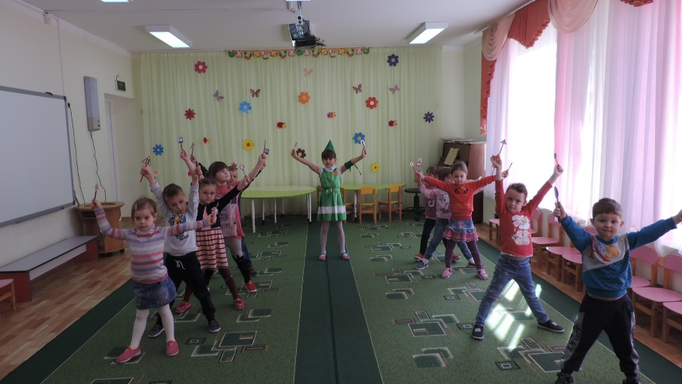

Дорожные знаки -лучшие друзья водителей и пешеходов.

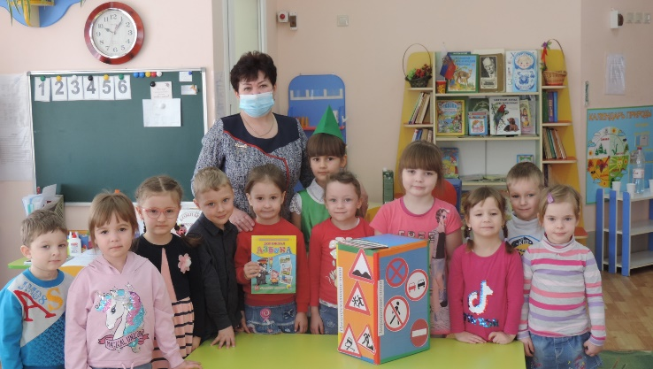

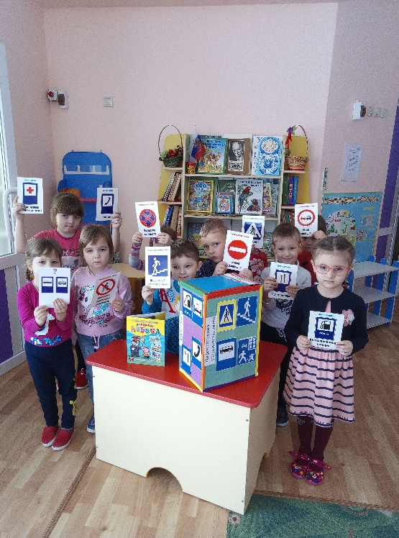

Папка – передвижка для родителей по ПДД: Как научить ребёнка не попадать в типичные дорожные « ловушки».

